Tillsynsbegäran – information om höga naturvärden och fridlysta arter i avverkningsanmälan A 47339-2025 i Vetlanda kommun

Detta dokument behandlar höga naturvärden i avverkningsanmälan A 47339-2025 i Vetlanda kommun. Denna avverkningsanmälan inkom 2025-09-30 00:00:00 och omfattar 3,0 ha.

Vi begär härmed att Skogsstyrelsen fattar beslut enligt miljöbalken som säkerställer att skogens höga naturvärden bevaras samt säkerställer att EU-lagstiftning efterlevs och att artskyddsbrott förhindras. Vi önskar även ta del av de ställningstaganden och beslut som myndigheterna meddelar till följd av aktuell avverkningsanmälan och föreningens inlaga (se 34 § förvaltningslagen).

Nedan beskrivs fynd av naturvårdsarter och fridlysta arter som gjorts i det avverkningsanmälda området.

# Naturvårdsarter

I avverkningsanmälan har följande 12 naturvårdsarter hittats: backsippa (VU, §8), slåttergubbe (VU), motaggsvamp (NT), rördrom (NT, §4), sommarfibbla (NT), svinrot (NT), dropptaggsvamp (S), flagellkvastmossa (S), grönpyrola (S), korallrot (S, §8), rödgul trumpetsvamp (S) och grönvit nattviol (§8). Av dessa är 6 rödlistade. För rödlistade arter har rödlistekategorin angivits inom parentes. Arter som är signalarter enligt Skogsstyrelsen har markerats med (S). För fridlysta arter anges även paragrafen i Artskyddsförordningen som arten är fridlyst enligt.

De påträffade naturvårdsarterna är ett tydligt kvitto på att detta rör sig om en skog med höga naturvärden. I Figur 1 visas en karta över det avverkningsanmälda området, där samtliga fyndplatser för naturvårdsarter som finns registrerade på Artportalen har markerats.

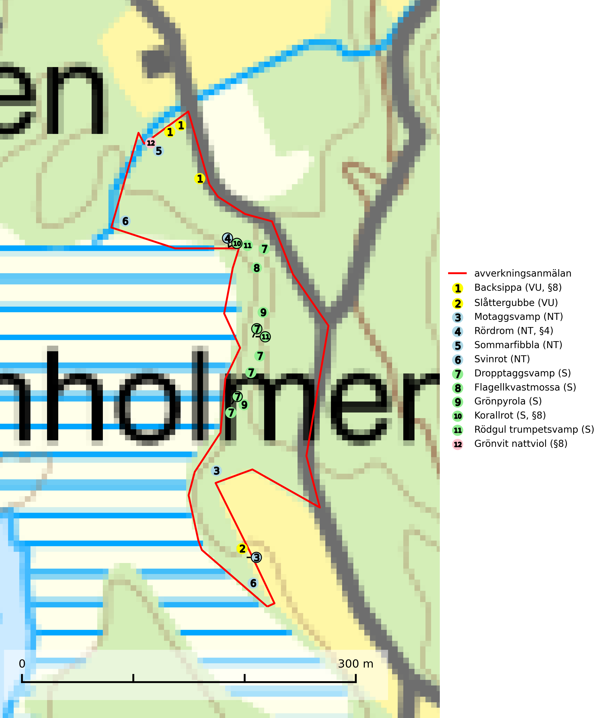

Figur 1. Fyndplatser för naturvårdsarter i det avverkningsanmälda området (röd linje). Markörer utan svart kant är placerade på fyndplatsen. Markörer med svart kant är placerade vid sidan av fyndplatsen och har ett svart streck som visar fyndplatsens exakta position. Kartans mittpunktskoordinat är N 6364823, E 516435 i SWEREF 99 TM.

**Flagellkvastmossa** förekommer framför allt i tallsumpskog, men finns även i relativt torra gran- och tallskogar. Den signalerar överallt skogsmiljöer med höga naturvärden och indikerar biotoper med rik och kontinuerlig förekomst av död ved i olika nedbrytningsstadier eller barlagd torvjord (Nitare & Skogsstyrelsen, 2019).

**Grönpyrola** växer främst på sandig, torr eller frisk mark i äldre barrskog, ofta på isälvsmaterial såsom sand och grus. Den påträffas främst i äldre naturligt uppkomna barrskogar, exempelvis på tallmoar, i åssluttningar, dyner och rasbranter. Arten är känslig för skogsbruksmetoder såsom slutavverkning och markberedning (Nitare & Skogsstyrelsen, 2019).

**Motaggsvamp (NT)** bildar mykorrhiza med tall i tallskog och hittas huvudsakligen i äldre, glesare skogsbestånd och hällmarksimpediment. Arten hotas främst av skogsavverkning och tycks försvinna efter slutavverkning, markberedning och plantering (SLU Artdatabanken, 2024).

**Rödgul trumpetsvamp** signalerar kalkrika barrsumpskogar eller avgränsade små mineralrika ytor i barrskogslandskapet, vilka normalt har höga naturvärden. I urbergsbygder är den en bra signalart på känsliga skogsbiotoper (Nitare & Skogsstyrelsen, 2019).

# Fridlysta arter

Följande fridlysta arter har sina livsmiljöer och växtplatser i den avverkningsanmälda skogen: backsippa (VU, §8), rördrom (NT, §4), korallrot (S, §8) och grönvit nattviol (§8).

Observera att medlemsländerna är skyldiga att agera i enlighet med EU:s fågeldirektiv där det uttryckligen står att direktivet gäller för fåglar samt för deras ägg, bon och **livsmiljöer** (artikel 1). Vidare att de åtgärder som vidtas inte får leda till en försämring av den nuvarande situationen beträffande bevarandet av de fågelarter som avses i artikel 1 (artikel 13). Fågeldirektivet är styrande för tillsynsansvariga myndigheters ärendehantering, ställningstaganden och beslutsfattande.

**Korallrot (§8)** växer i sumpskogar och annan fuktig eller växelfuktig skogsmark, exempelvis i alkärr och kärrkanter, fuktiga bäckdalar, raviner, myrlaggar, sumpiga strandskogar samt i fuktiga lundar. Den visar på mer eller mindre stabila förhållanden och intakt hydrologi och är känslig för avverkning, körskador, skogsgödsling och dikning. Arten är fridlyst enligt 8 § artskyddsförordningen (SLU Artdatabanken, 2024; Nitare & Skogsstyrelsen, 2019).